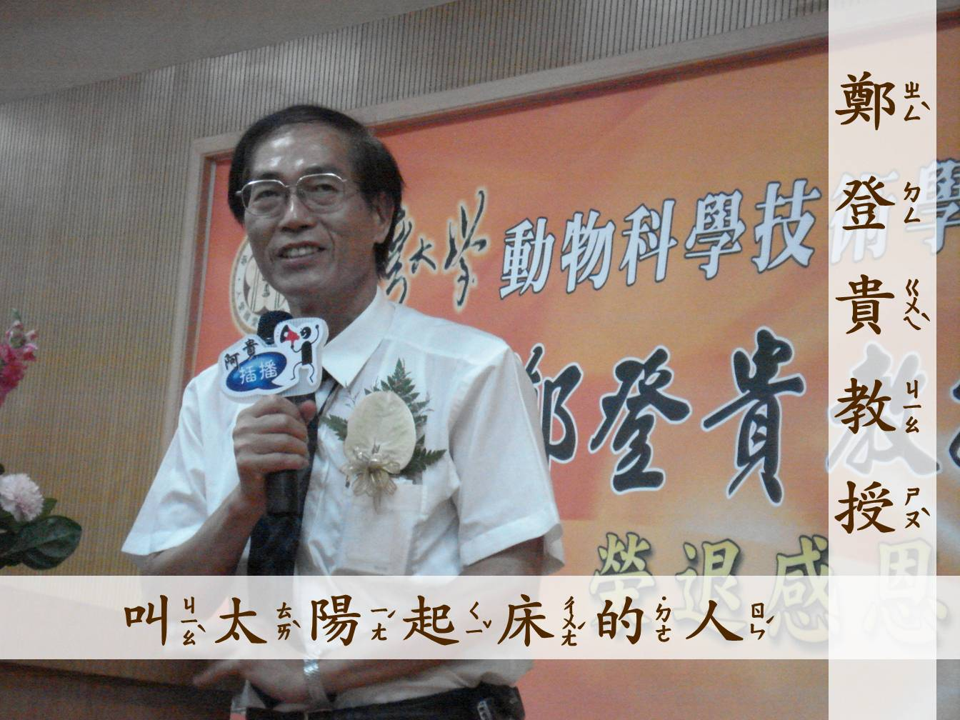很多人都知道世界上的第一頭複製羊叫「桃莉」，也許也知道桃莉的生產者是英國的科學家。但大家知道臺灣第一頭複製牛是誰孕育出來的嗎？他就是鄭登貴教授喔！

他出生於台南，父母務農，家境清苦，國小畢業後，上玉井農校。之後他挑戰大專聯考，考了五次才終於進入文化大學畜牧系。即使考上大學，他還是很努力地讀書，總是第一個進入圖書館，最後一個離開。畢業後，他考取台大研究所，在取得碩士學位後，就到台灣省畜產試驗所服務，並以優良的工作表現被推薦到英國劍橋大學。在那裡讀書時，他在實驗室的角落裡擺了一張簡易床，每天不言不語地工作，人人都私下稱他「科學怪人」，他自己則自稱「叫太陽起床的人」。而在他勤奮的研究下，臺灣第一頭複製牛也在他與他的學生手下誕生。